BAB III

ANALISIS DATA
  - DATA PERMASALAHAN

Dalam menentukan masalah sosial hal pertama yang dilakukan adalah menentukan topik permasalahan berdasarkan pengamatan di lingkungan sekitar. Dalam laporan ini peneliti mengambil topik “Perancangan Kampanye Sosial “Tutur Kata" untuk mengenalkan Fear of Missing Out di kalangan remaja”. Langkah selanjutnya mencari tahu masalah yang terjadi pada topik ini dengan mencari fenomena, isu, dan opini terkait topik, penjabarannya sebagai berikut.

Analisis Permasalahan

Penggunaan internet / media sosial yang terlalu berlebihan akan menimbulkan perasaan gelisah, murung, depresi atau lekas marah. Apabila keinginan untuk memperoleh informasi dari internet tidak terpenuhi akan menimbulkan perasaan-perasaan tidak nyaman, cemas ataupun gelisah. Ketakutan tertinggal informasi merupakan salah satu ciri dari Fear of Missing Out (FoMO). Dari rasa takut akan tertinggal informasi ataupun merasa kurang up to date. Menurut Al-Menayes (2016) individu yang mengalami Fear of Missing Out (FoMO) akan terus tertarik untuk menggunakan internet sehingga dapat menyebabkan individu cenderung mengalami kecanduan internet / media sosial.
Pada proses ini penulis berusaha mengumpulkan data statistik terkait Fear of Missing Out di kalangan dewasa awal, data yang di kumpulkan seperti :
- Berbagai data statistik tentang Fear of Missing Out di kalangan dewasa awal
- Menyebar kuesioner di internet
- Wawancara kepada dewasa awal pengguna media sosial aktif.
Studi lapangan dilakukan untuk melihat, mempelajari, menggali akar permasalahan yang telah dirumuskan secara langsung pada objek penelitian guna melengkapi fakta dan data penelitian.
Studi lapangan dilakukan di Universitas Pasundan, Dago, Dipatiukur dan Setiabudhi dengan mewawancara 20 Dewasa Awal yang aktif di media sosial.
Setelah menentukan sampel, maka dilakukanlah serangkaian penelitian dengan menggunakan beberapa instrumen penelitian sebagai berikut:
- Wawancara
Ada beberapa point yang bisa diambil dari hasil wawancara yaitu :
- Objek mengatakan bahwa menggunakan smartphone dimulai dari bangun tidur
- Rata-rata penggunaan media sosial setiap harinya 10 jam per/hari
- Dan objek berkata ketika tidak menggunakan media sosial itu, rasanya seperti kehilangan berita terkini dan sulit untuk mendapatkan informasi
- Objek mengatakan bahwa tidak tahu apa itu Fear of Missing Out

- Kuesioner
Pada instrumen ini penulis menyebarkan kuesioner sebanyak 127 Responden, dan mendapatkan kesimpulan sebagai berikut:

Cause Root Analysis

Untuk dapat menemukan sebuah akar permasalahan maka diperlukan suatu metode analisis yang dapat membantu untuk memfokuskan masalah yang akan diselesaikan. Metode analisis 5W+1H merupakan metode yang mudah digunakan untuk membantu mencari akar permasalahan yang ingin diambil. Maka dari itu penulis akan menggunakan metode 5W1H untuk mencari akar masalahnya.
- Metode 5W + 1H
Metode 5W + 1H merupakan metode yang umum digunakan pada saat penelitian. Yang dimana, kepanjangan dari 5W1H adalah what, when, who, why dan how. Pada penelitian ini 5W1H digunakan untuk menjabarkan, berikut adalah hasil dari metode 5W1H yang telah di jabarkan :
WHAT
Apa yang dimaksud dengan Fear Of Missing Out ?
FOMO adalah singkatan dari Fear of Missing Out. Ini melibatkan kecemasan dan dorongan cepat, impulsif untuk menggunakan Internet ketika sedang offline. FOMO terhubung dengan kebutuhan kuat untuk tetap online, menerima pesan media, secara pasif atau aktif berpartisipasi dalam pertukaran informasi melalui social media, game online dan jenis halaman web lainnya serta layanan Internet.

Apa dampak dari Fear Of Missing Out ?
Penggunaan internet / media sosial yang terlalu berlebihan akan menimbulkan perasaan gelisah, murung, depresi atau lekas marah. Apabila keinginan untuk memperoleh informasi dari internet tidak terpenuhi akan menimbulkan perasaan-perasaan tidak nyaman, cemas ataupun gelisah. Ketakutan tertinggal informasi merupakan salah satu ciri dari Fear of Missing Out (FoMO). Dari rasa takut akan tertinggal informasi ataupun merasa kurang up to date. menurut Al-Menayes (2016) individu yang mengalami Fear of Missing Out (FoMO) akan terus tertarik untuk menggunakan internet sehingga dapat menyebabkan individu cenderung mengalami kecanduan internet / media sosial.

WHY
Mengapa Fear Of Missing Out terjadi pada kalangan Dewasa Awal ?
Intensitas menggunakan Social Media secara signifikan terkait dengan konsekuensi destruktif dari FOMO. Semakin intensif penggunaan Social Media, semakin besar risiko FOMO di dunia nyata, dan semakin sedikit kontrol atas cara dan waktu menggunakan jenis layanan ini dan atas kecanduan Social Media. Orang-orang muda yang tidak mengalami pengawasan orangtua jauh lebih sering menggunakan media dalam situasi dan waktu yang tidak memadai untuk usia dan keadaan mereka. Data yang terkumpul menyiratkan bahwa kontrol orangtua tidak cukup untuk melindungi dari semua aspek FOMO. Fenomena ini terhubung dengan penggunaan Social Media yang merusak dan sangat berkorelasi dengan penggunaan media dalam waktu yang dirancang untuk kegiatan lain seperti tidur atau makan. Perilaku destruktif di area tertentu dari penggunaan media baru berkorelasi dengan area risiko lain yang terkait dengan pengendalian diri dan hubungan sosial. Juga dapat diamati bahwa anak-anak yang lebih tua, semakin sedikit orang tua mengendalikan cara mereka menggunakan media baru. (Fear of Missing Out, Łukasz Tomczyk, 2018).

Mengapa Fear Of Missing Out bisa terjadi ?
Faktor tujuan dan waktu penggunaan internet, dimana internet menawarkan kemudahan dalam memperoleh informasi dan kemudahan dalam melakukan komunikasi sehingga dapat memenuhi kebutuhan individu khususnya pada emerging adulthood untuk mendapatkan informasi dengan cepat dan kemudahan untuk berhubungan dengan orang lain, dimana hal tersebut menjadi tujuan individu dalam menggunakan internet sehingga menimbulkan peningkatan waktu dalam menggunakan internet. Kecenderungan individu terhadap fear of missing out (FoMO) ditunjukkan dengan seringnya mengakses internet untuk memperoleh informasi maupun berhubungan dengan orang lain sehingga akan menghasilkan pengalaman yang menyenangkan.

WHO
Siapa yang terkena efek kecanduan media sosial ?
Berdasarkan hasil kuesioner yang dibuat untuk Remaja akhir di kota bandung 90% dari total 127 responden menggunakan media sosial . 89 % dari total 127 responden merasa bahwa dirinya kecanduan media sosial.
Berdasarkan kutipan dari ( JWTintelligence.com) 65% dari remaja akhir pernah mengalami Fear Of Missing Out data survey.
WHERE
Dimana Fear of Missing Out terjadi ?
Dalam penelitian ini Fear of Missing Out atau disingkat FoMO yang diteliti biasanya terjadi di sosial media.
WHEN
Kapan Fear of Missing Out terjadi ?
Ketika seseorang sudah kecanduan sosial media.

HOW
Bagaimana caranya seseorang bisa keluar dari zona Fear of Missing Out ?
Caranya adalah mengatur pola penggunaan smartphone dan yang paling krusial yaitu mengatur pola penggunaan sosial media didalam smartphone user itu sendiri.

Problem Statment dan Problem Solution

Fokus masalah yang akan diambil yaitu dewasa awal yang kecanduan media sosial dan akhirnya terkena Fear of Missing Out Hingga akhirnya Ketakutan tertinggal informasi merupakan salah satu ciri dari Fear of Missing Out (FoMO). Dari rasa takut akan tertinggal informasi ataupun merasa kurang up to date. Dari analisis yang didapat masih banyak remaja akhir di Kota Bandung yang belum mengenal tentang Fear of Misisng Out maka dari itu solusi yang ditawarkan yaitu berupa kampanye sosial yang memberikan pengenalan kepada remaja akhir mengenai Fear of Missing Out (FoMO) .

DATA TARGET

Menurut KBBI, segmentasi target merupakan proses pembagian struktur sosial kedalam kelompok-kelompok tertentu yang sama. Hal ini bertujuan untuk memudahkan untuk menyimpulkan karakter target audience yang disasar.

Analisis Target

      - Target Audience

Dalam penelitian ini target audience yang dituju adalah remaja akhir, karena menurut JWTintelligence.com 65% dari remaja akhir pernah mengalami Fear of Missing Out.

- Segmentasi Target Audience
Geografis
Masyrakat Urban, tinggal didaerah Kota Bandung
Demografis
8 – 24 Tahun, Ekonomi menengah
Psikografis
Pengguna media sosial yang mempunyai hasrat lebih terhadap update terbaru, Mudah bergaul, Senang mendapatkan informasi dan sulit lepas dari smartphone juga media sosial

Consumer Journey

Consumer journey merupakan sebuah presentasi visual yang menggambarkan hubungan interaksi antara konsumen dengan organisasi, atau brand tertentu. Tak hanya bidang marketing, consumer journey ini bisa membantu menggali insight target dalam kegiatan kampanye sosial.

Nama : Diah Ayu
Umur : 23 Tahun
Pekerjaan : Akuntan
Diah merupakan seorang wanita berumur 23 tahun yang sedang bekerja sebagai akuntan. Dipagi hari setelah Diah bangun yang pertama beliau lirik adalah Smartphone dan setelah itu Diah mengecek notifikasi apa yang muncul pertama, setelah itu baru beliau mandi dan setelah mandi beliau kembali mengecek Smartphone setelah itu beliau sarapan dan pergi bekerja. Ditempat kerja pun beliau selalu mengecek Smartphone ketika ada notifikasi masuk dan sesekali mengecek media sosialnya dan ketika jam istirahat tiba beliau menggunakan Smartphone untuk berlayar di media sosial sambil menyantap hidangan makan siang. Sepulang kerja Diah selalu bermain Smartphone hingga beliau merasa mengantuk dan beristirahat.
Dalam mendapatkan data untuk consumer journey ini, sample yang digunakan sesuai dengan target audience yang di tentukan. Berikut sample yang diambil :

Nama : Chairunisa R
Usia : 20 tahun
Pekerjaan : Swasta

Waktu | Kegiatan | Touch Point | Point of Contact
05.00 – 05.30 | Bangun, Cek Notifikasi Smartphone, Sholat subuh. | Kamar, Kamar Mandi. | Kasur, Sajadah, Smartphone,
05.30 – 06.00 | Mandi, Cek Smartphone, | Kamar, Kamar Mandi | Kamar Mandi, Smartphone, Lemari Pakaian
06.00 – 06.45 | Sarapan dan Make Up | Ruang Makan dan Kamar | Kasur, lemari, televisi, baju, Meja Makan, Smartphone
06.45 – 07.00 | Persiapan Kerja | Kamar | Kasur, Lemari dan Televisi
07.40 – 12.00 | Kerja | Kantor | Meja, Komputer, Pulpen, Smartphone

12.00 – 13.00 | Istirahat, makan siang |  | Sekitar kantor | Alat makan, poster, brosure, x-banner, Smartphone.
13.00 – 16.00 | Kerja |  | Kantor | Meja, Komputer, Pulpen, Smartphone | 13.00 – 16.00
16.00 – 16.40 | Jalan pulang |  | Jalan | Mobil, Radio, Billboard, Poster.
16.40 – 17.00 | Sampai dirumah, Solat | Kamar, Kamar Mandi. | Kasur, Sajadah, Mukena. | 16.40 – 17.00 | Sampai dirumah, Solat
17.00 – 17.20 | Santai, cek media sosial |  | Ruang keluarga. | Smartphone, Kursi, Meja
17.20 – 17.35 | Mandi |  | Kamar Mandi | Sabun, Shampoo, Facial Foam, Handuk, Sikat Gigi.
17.35 – 18.00 | Nonton, cek Medsos |  | Ruang Keluarga | TV, Smartphone
18.00 – 18.15 | Sholat |  | Kamar | Mukena, Sadjadah
18.15 – 19.25 | Nonton TV, Cek Handphone |  | Ruang Keluarga | Handphone, TV.
19.25 – 19.40 | Makan Malam, Cem Medsos |  | Ruang Makan | Meja makan, gelas, sendok, garpu, piring. Smartphone
19.40 – 22.00 | Posting Instagram, Nonton Youtube, main game |  | Kamar | Smartphone
22.00 - 23.00 | Cek Kerjaan |  | Kamar | Kasur, Smartphone,Laptop.
23.00 – 05.00 | Tidur |  | Kamar tidur | Kasur.

Tabel 3.1 Consumer Journey 1
Nama : Chairunissa Ramadhani

Usia : 21 tahun

Pekerjaan : Karyawan Swasta

Alamat : Sukasari

Waktu | Kegiatan | Touch Point | Point of Contact
05.00 – 05.30 | Bangun tidur  Cek Smartphone  Shalat Subuh | Kamar tidur | Kasur, bantal, selimut, Smartphone, Toilet
05.30 – 06.30 | - Buka Medsos  - Mandi  - Sarapan | Kamar Kamar mandi Ruang Makan | Kasur,Bantal, Smartphone  Gayung, Sabun, Shampoo  Meja makan,  piring, sendok, gelas
06.30 – 07.30 | Berangkat Kerja | Jalan raya | Motor, mobil, spanduk, baligo,
07.30 – 12.00 | Kerja  Istirahat | Kantor  Kantor | Buku, pulpen, pensil, Tempat Makan, Media Sosial , Smartphone
07.30 – 13.00 | Kerja  Istirahat | Kantor  Kantor | Buku, pulpen, pensil, Tempat Makan, Media Sosial , Smartphone
13.00 – 17.00 | Kerja  Shalat | Kantor  Mushola | Buku, pulpen, pensil, Media Sosial , Smarthphone  Sajadah, Mukena
17.00 – 18.30 | Pulang Kerja | Jalan Raya | Motor, mobil, spanduk, baligo,
18.30 – 19.30 | Makan Malam  Bincang Keluarga | Ruang Makan  Ruang Tengah | Mejamakan,  Piring,sendok,gelas  Tv, Kursi, Smartphone
19.30 – 20.30 | Buka Medsos , cek Whatsapp, Nonton Youtube | Kamar | Smartphone, Bantal, Kasur, Meja, Kursi
20.30 – 22.00 | Cek Kerjaan, Main Smartphone, Tidur | Kamar | Smartphone, Bantal, Kasur, Meja, Kursi

Tabel 3.2 Consumer Journey 2

Nama : Nadhif Anggi Damara

Usia : 24 tahun

Pekerjaan : Illustrator

Alamat : Setiabudhi

Waktu | Kegiatan | Touch Point | Point of Contact
08.00 – 09.30 | Bangun Tidur  Cek Smartphone | Kosan | Kasur, bantal, selimut, Smartphone, Toilet
09.30 – 12.00 | - Buka Medsos  - Cek Email  - Cek Kerjaan | Kamar Kosan | Kasur,Bantal, Smartphone, Toilet, Laptop, Pen Tablet,
12.00 – 13.00 | Makan Siang  Cek Medsos | Warteg Setempat | Jalan Raya, Mobil, Motor, Sendok, Garpu, Piring , Gelas, Mba cantik, Roko , Smartphone
13.00 – 15.00 | Main Game | Kamar Kosan | Kasur, bantal, selimut, Smartphone, Toilet
15.00 – 17.00 | Lanjut Gambar | Kamar Kosan | Kasur, bantal, selimut, Smartphone, Toilet, Laptop, Pen Tablet
17.00 – 19.00 | Nongkrong di kosan | Balkon Kosan | Kursi, Meja, Gitar, Warung, Kopi, Roko, Smartphone
19.00 – 23.00 | Lanjut Gambar  Cek Medsos | Kamar Kosan | Smartphone, Laptop, Pen Tablet, Kasur, Bantal, Toilet
23.00 – 01.00 | Main Game  Main Medsos  Tidur | Kamar Kosan | Smartphone, Kasur, Bantal, Toilet

Tabel 3.2 Consumer Journey 3

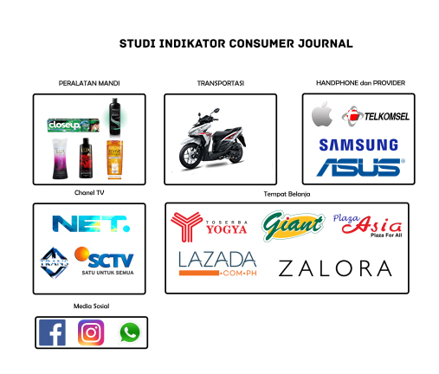

Gambar 3.1 Studi Indikator Consumer Journey

Referensi Visual

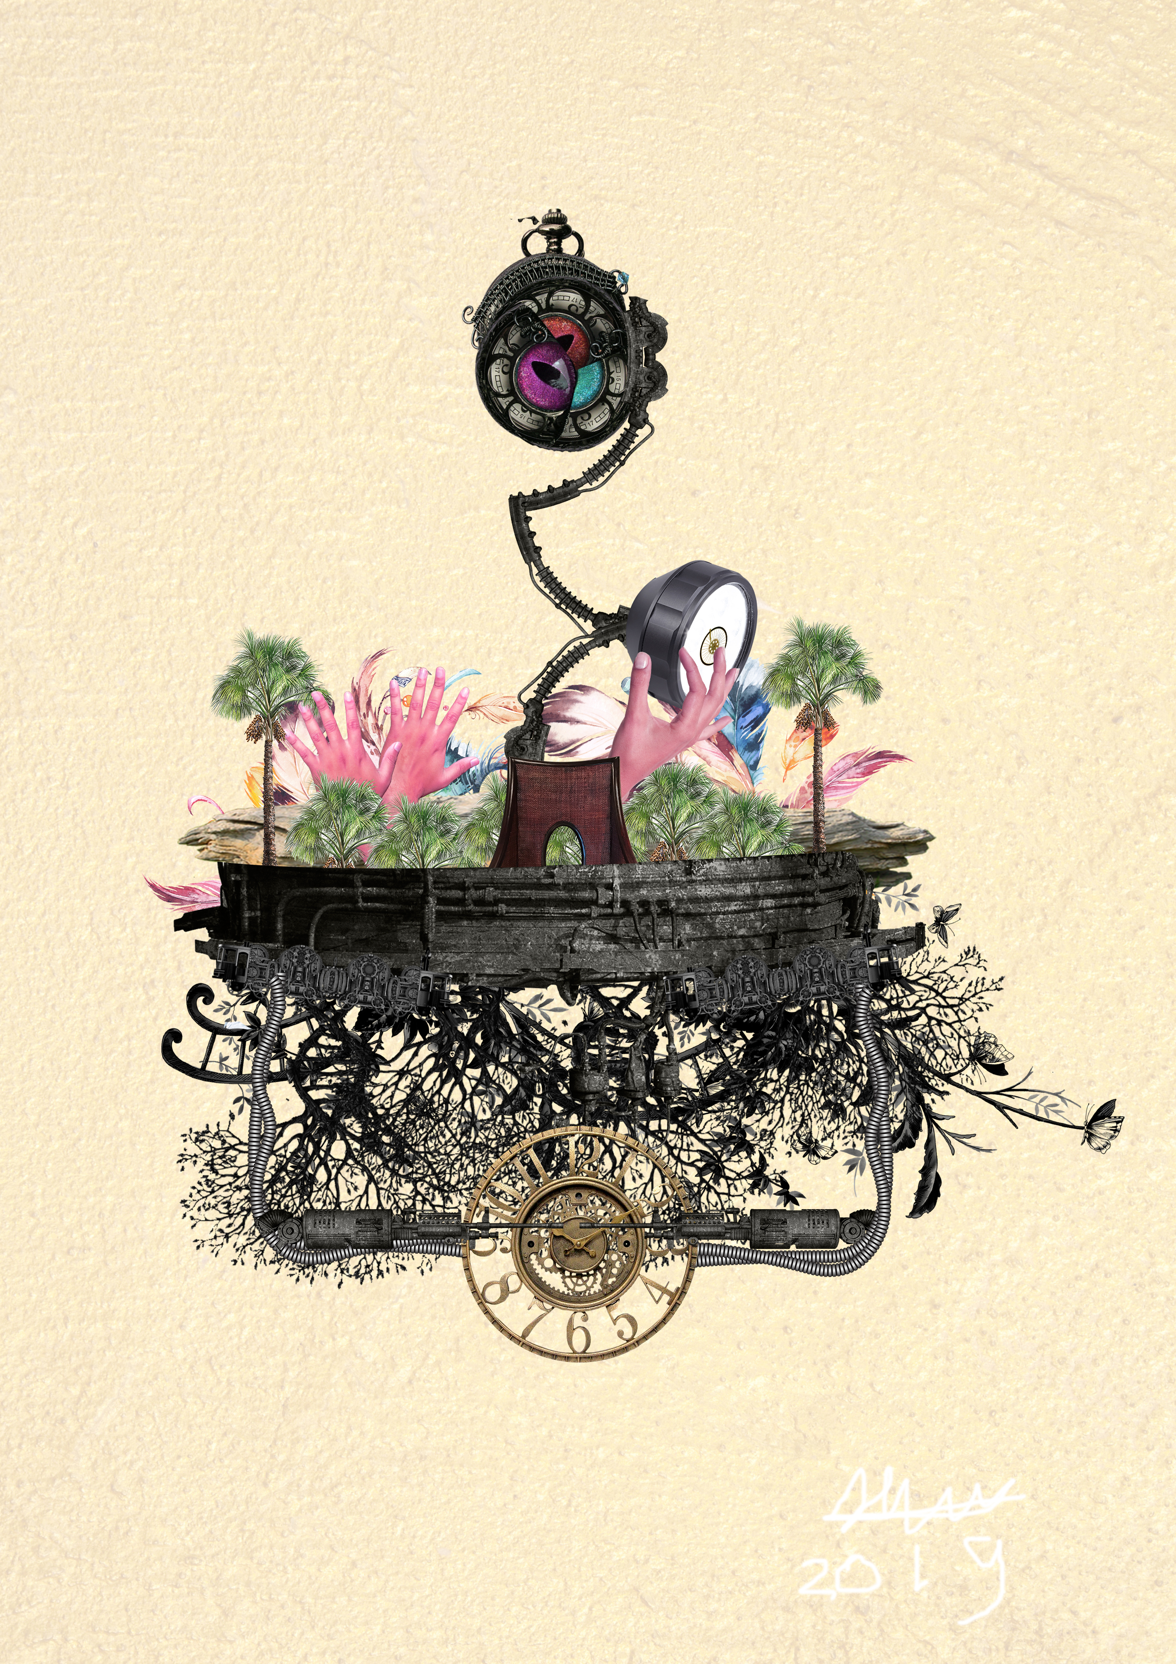
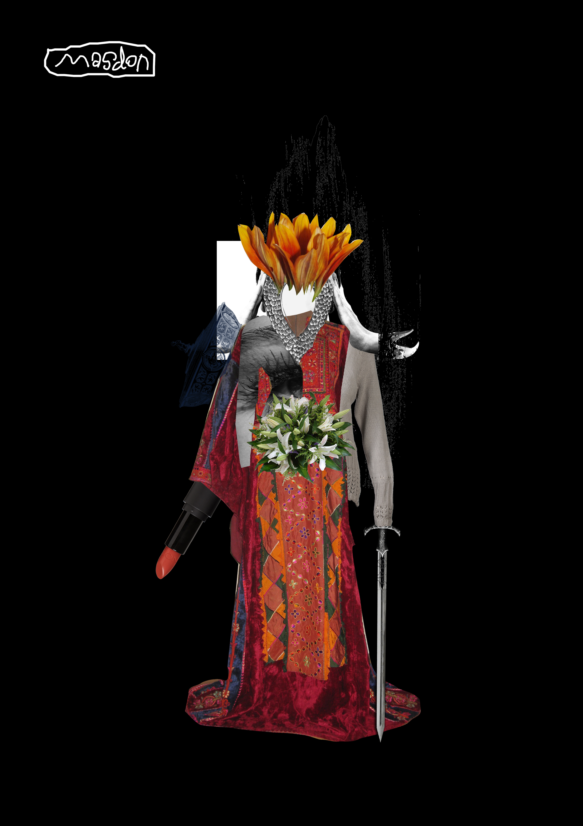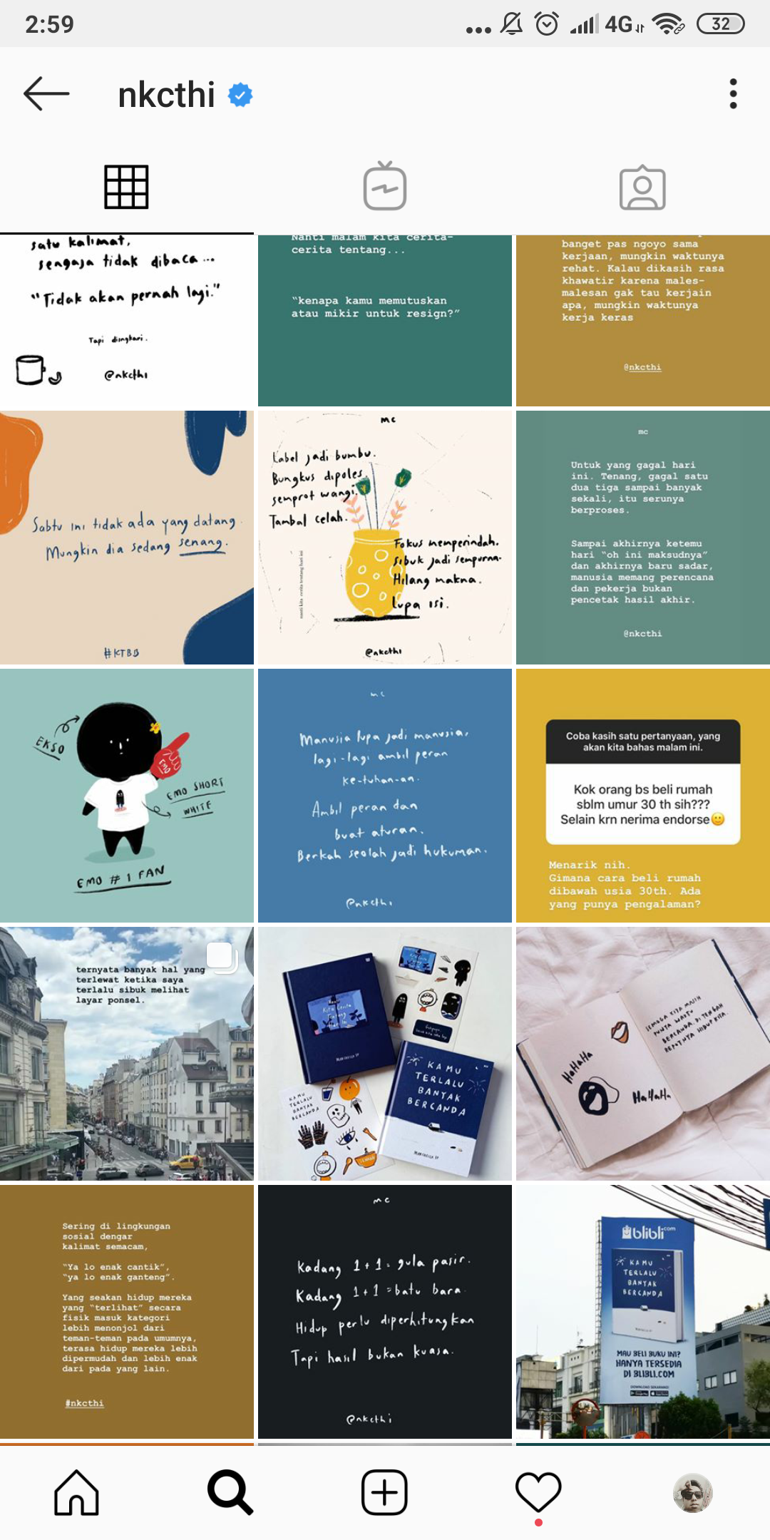

Gambar 3.2 Referensi Visual

Referensi visual diambil sesuai dengan Target Audience dan Consumer Journey

Bagan Preferensi Visual

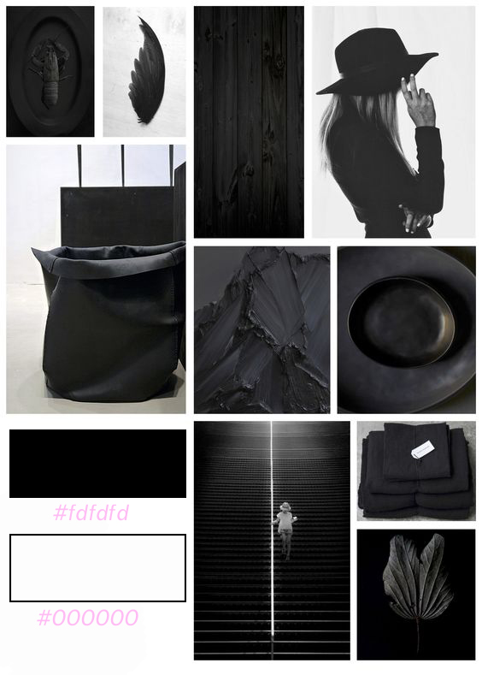

Gambar 3.3 Bagan Preferensi Visual
Bagan Prefrensi visual diambil sesuai dengan Target Audience dan Consumer Journey

Insight

Berdasarkan Consumer Journey yang didapatkan, maka menghasilkan insight sebagai berikut:
            - Ingin diakui dimedia sosial maupun kehidupan nyata.
            - Ingin melakukan suatu hal sesuai kemauannya
            - Ingin memiliki informasi yang selalu baru
            - Ingin menjadi seorang sosok di media sosial
            - Ingin memiliki banyak teman di media sosial
Target audience sudah tahu bahwa dampak media sosial itu bahaya tetapi target audience rata- rata belum tahu seberapa dasyatnya efek dari kecanduan media sosial ini yaitu Fear of Missing Out . Sehingga kesimpulannya karena remaja akhir di Kota Bandung belum mengenal Fear of Missing Out secara universal pesan yang akan disampaikan menggunakan Fear appeal agar remaja akhir di Kota Bandung dapat merasakan dampak dari Fear of Missing Out.

  - Kesimpulan/What To Say

JIKA ADA KERESAHAN #MARIBICARAKAN
Hal yang ingin disampaikan di What To Say ini adalah memberikan sebuah wadah kepada remaja akhir di Kota Bandung agar mengenal Fear of Missing Out secara universal.
INSIGHT : Jika ada Keresahan
Target audience perlu mengetahui keresahan apa yang sedang dia alami.
Problem Statement : #MARIBICARAKAN
Target Audience yang takut ketinggalan update dan informasi harus bisa membicarakan hal ini.

    - How To Say
Memberikan informasi kepada dewasa awal mengenai mengalami Fear of Missing Out (FoMO), dampak negatif dan etika bijak bermedia sosial yang disusun dalam Video Illustrasi dan Podcast dengan pembawaan fear appeal yang bisa membawa dampak emotional yang sangat kuat terhdap target audience.

